Lauder Javne Zsidó Közösségi Óvoda, Általános Iskola, Középiskola és Zenei Alapfokú Művészeti Iskola (rövid intézményi leírás)
A Lauder Javne Iskola 1990 szeptemberében kezdte meg működését. Az intézmény az elmúlt több mint negyedszázadban a hazai alternatív közösségi oktatás egyik fontos szereplőjévé vált. Iskolánk – ahogyan teljes neve is jelzi – az óvodától a gimnáziumi érettségiig látja el oktatási, nevelési feladatait. A mostani, 2018/19-as tanévben több mint 830 gyerek tanul nálunk.
Küldetésnyilatkozatunkkal összhangban a zsidó kultúrára és hagyományokra erősen támaszkodó alkalmazásképes tudásra építünk a modern, multikulturális környezetben és hangsúlyt fektetünk a szociális, gazdasági és életmód kompetenciák fejlesztésére.
Idegennyelv-oktatásunkban 2. osztálytól a héber, 4. évfolyamtól az angol, később a spanyol, francia, német nyelv is helyet kap. Az iskola Pedagógiai Programjában a művészeti szakképzés mellett zeneiskolánk klezmerzenét tanító, terjesztő működése is megjelenik.
A Lauderbe jelentkező külföldi, illetve vegyes családok gyermekei számára az English Plus-program nyújt lehetőséget arra, hogy a magyar tananyag mellett a megszerzett (angol) nyelvi és kulturális ismereteket továbbfejlesszék. A program jelentősen hozzájárul a pedagógiai célkitűzéseinkben megfogalmazott gazdag, nyitott multikulturális közeg létrejöttéhez.
A Lauder Javne Iskola működésének alapját tantervünk képességfejlesztő, folyamatközpontú, tudásalapú megközelítése képezi, melynek célja az önismeretre, öntevékenységre és kooperációra építő tananyag-elsajátíttatás. Tanulóinkat arra ösztönözzük, hogy legyenek a tanulási folyamat aktív résztvevői. Ragadják meg a lehetőségeket, hogy adottságaikat, képességeiket a tantárgyi ismeretek elsajátításának folyamatában, a sportban, a művészetekben és a tanórán kívüli tevékenységekben fejleszthessék és bemutathassák. Az első négy évfolyamon kiemelt jelentősége van az egyéni képességek, az eltérő ismeretelsajátítási stratégiák, a haladási tempó és az érdeklődési területek figyelembe vételének. Valljuk és képviseljük, hogy mindenkinek van erős oldala, és segítünk a képességek kibontakoztatásában. Összetartó, jól együttműködni tudó osztályközösség kialakítására törekszünk. Ebben a munkában a szülőket partnerünknek tekintjük, akiket rendszeresen bevonunk iskolai életünk eseményeibe.
Iskolánk nyitott mindazok számára, akik bármely nemzet és felekezet tagjaiként óhajtják és vállalják a magyar, az európai, a világ, valamint a magyar és egyetemes zsidó kultúra minél magasabb színvonalú elsajátítását. A Lauder Iskola alapítása a rendszerváltáshoz és az alapítványi (alternatív) iskolák magyarországi létrejöttéhez kapcsolódik, ezért az iskolát alapítók kimondott szándéka volt a világnézeti elkötelezettségen túl a reformpedagógiai eredmények folyamatos követése és gyakorlatba ültetése. Ennek az indulásnál kitűzött célnak a követése határozza meg a mai napig az iskola működését.

Az alapfokú művészeti oktatás – Lauder Javne Zeneiskola
Ebben a formában a tanulóink az államilag meghatározott Nemzeti Alaptanterv útmutatása alapján, de kiegészítve a zsidó zenei kultúrával, mint helyi sajátossággal teljesítik a követelményeket. A foglalkozások, a közismereti órák után, délután a Lauder Iskola területén folynak a tanárainkkal egyénileg egyeztetett időpontokban. Erről államilag elismert bizonyítványt adunk. A művészeti iskolában 17 tanár tanít (előkészítő és szolfézs, hangszeres főszakok) 150 gyermeket (csoportos és egyéni főszakos megosztásban).
Előképző szak: a tanulók heti 2x45 perces csoportos foglalkozáson vesznek részt, mely alatt játékosan megalapozzák az egyéni hangszeres tanulmányaikat. A foglalkozásokon kézi ritmushangszereket használva énekeket, ritmusjátékokat tanulnak. Megismerkednek a hangszerekkel, havonta más-más hangszeres órákon vesznek részt, a hangszereket kipróbálhatják, megszólaltathatják. Ezzel lehetőséget teremtünk arra, hogy megfontoltan választhassanak hangszert az elkövetkezendő tanulmányaikhoz. Az előképző szak 2 éves, de nem zárja ki, hogy ez alatt az idő alatt már egyéni hangszeres órákon, úgynevezett hangszeres előkészítő szakokon is tanuljanak a tanulók.
Hangszeres szak: heti 2x30 perc (vagy 1x60 perc) egyéni hangszeres órát és 2x45 perc elméleti órát (szolfézs, összhangzattan, zeneirodalom, zeneelmélet) foglal magában. Iskolánkban a következő hangszereken tanulhatnak: zongora, hegedű, furulya, fuvola, klarinét, szaxofon, harmonika, gitár, bőgő, dob. A hangszeres szak 6 éves alapfokra és 4 éves továbbképző szakaszra oszlik. Az alapfok első 4 éve után zenekari/kamarazenei foglalkozások válthatják fel az elméleti órákat. A foglalkozások heti 2x45 percesek.
A Naim klezmer zenekar az iskola pedagógiai programjában foglaltak szerint hangszeres zsidó népzenével foglalkozik. Repertoárjukban a közép-keleteurópai zsidó zenei kultúrát elevenítik fel. A Fuvolazenekar, az iskola fuvolaszakos tanulóiból áll, vegyesen játszanak barokk, klasszikus és zsidó zenét. A klasszikus- és könnyűzene világából merít a Gitárzenekarunk. Repertoárját a diákok kívánsága szerint állítjuk össze. Zenekaraink rendszeres szereplői iskolai ünnepségeknek, zsidó rendezvényeknek, ünnepeknek.

Munkaköröm és egyéb feladataim az iskolában:

Nevem, beosztásom: A PEDAGÓGUS NEVE ÉS BEOSZTÁSA
Szakképzettségem: A PEDAGÓGUS SZAKKÉPZETSSÉGE

A PEDAGÓGUS INTÉZMÉNYI LEÍRÁSA A SAJÁT SZEMSZÖGÉBŐL. Ő MIKÉNT LÁTJA
Az intézmény (a pedagógus jelenlegi munkahelyének) rövid bemutatása
Az intézmény bemutatásának célja, hogy a minősítőbizottság tagjai megismerkedjenek azokkal a körülményekkel, feltételekkel, amelyek befolyásolják a pedagógus munkáját. Ezért – az intézményre vonatkozó alapadatokon kívül – az alábbi szempontsorban csak a pedagógus munkájával közvetlenül összefüggő elemeire célszerű kitérni, azokat a specialitásokat érdemes bemutatni, amelyek segítenek megismerni helyét az intézményben, valamint munkájának feltételeit. (A bemutatásnál természetesen más, itt nem említett szempontok is figyelembe vehetők.)
Javasolt tartalmi elemek:
- az intézmény neve; címe; típusa;
- a tanuló- és pedagóguslétszám;
- az intézmény sajátos arculata, esetleges specialitásai;
- a tanulóközösség összetétele
- a nevelőtestület profilja, együttműködés a nevelőtestületen belül;
- a tárgy tanításához /a pedagógus tevékenységéhez szükséges infrastruktúra értékelése (mennyiség, minőség, hozzáférhetőség);
- az óraszámok;
- a tanórákon kívüli, a pedagógus tevékenységével összefüggő foglalkozások, programok, amelyekbe aktívan bekapcsolódik;
- az intézményen belüli, illetve a külső szakmai együttműködés formái, a pedagógus részvétele ezekben.
Dátum Aláírás

Az Iskola és a Zeneiskola adatai
(Forrás: KIR-STAT2016; Oktatási Hivatal – elektronikus adatbázis, 2016.10.18.)
A Zeneiskolára vonatkozó adatok lekérése: 2018.03.20.

Az Iskola neve: Lauder Javne Zsidó Közösségi Óvoda, Általános Iskola, Gimnázium, Szakközépiskola és Alapfokú Művészetoktatási Intézmény

OM azonosítója: 034905
Adószáma: 18235599-1-43
Statisztikai számjele: 18235599 8531-56901
Működési engedély száma: BPB/012/03626-9/2013
Címe: 1121 Budapest, Budakeszi út 48.
Az iskola fenntartója: Világi Zsidó Iskola Alapítvány (VZSIA)
Hivatalos honlapja és az adatszolgáltatás bővebb forrása: www.lauder.hu

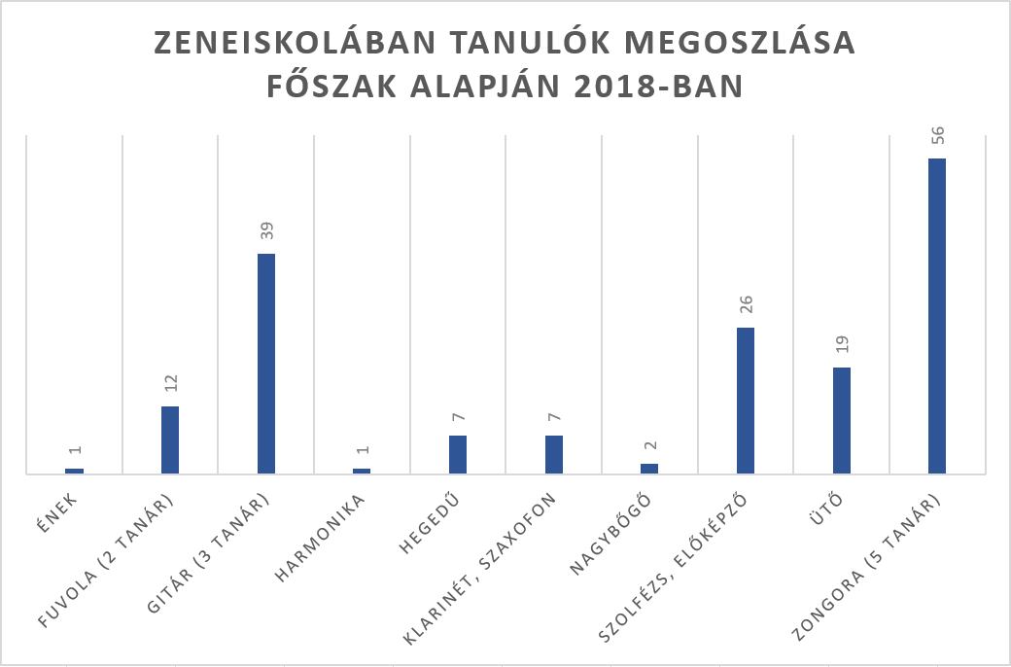

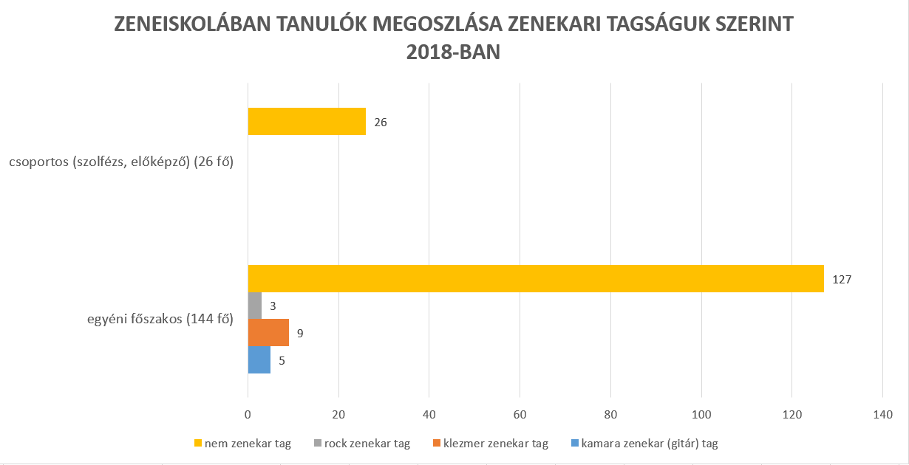

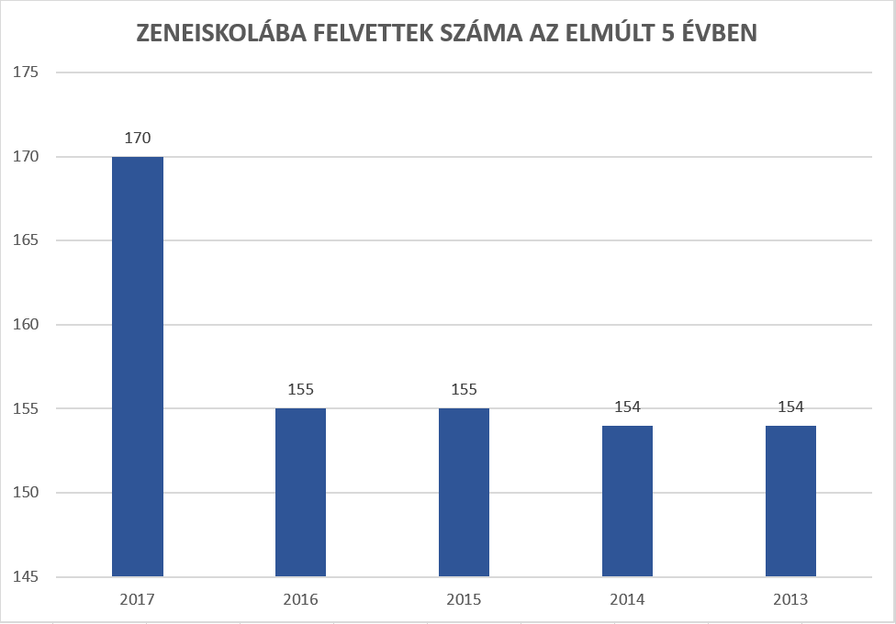

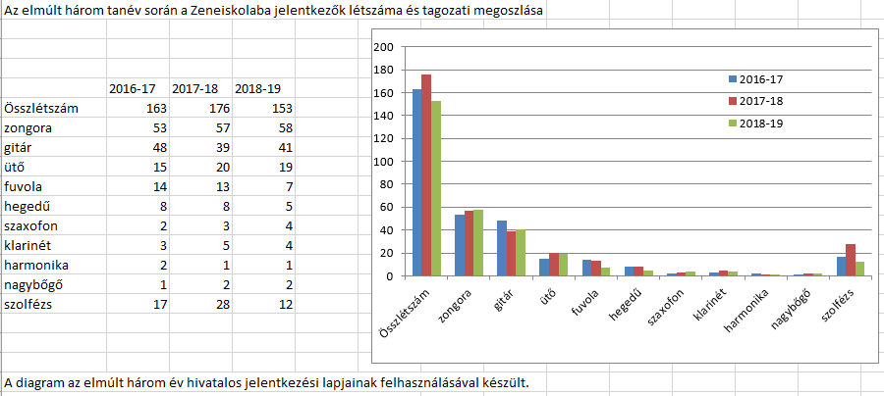

Az Iskolában iskolaotthonos osztályba 375 (48%) tanuló jár.
Az Iskolában alapfokú művészeti oktatás is működik – 155 (16%) tanulóval.
Az Iskola integráltan, 10 osztályban (csoportban) nevel, oktat sajátos nevelési igényű gyermeket, tanulót – a számuk 13 (2%) fő

A 786 tanulóból 155 (20%) gyerek jár az alapfokú művészeti iskolába.
A tanulók közül 395 (50%) a leányok száma.
A tanulók közül 63 (8%) gyermek nem magyar, vagy több állampolgárságú.

A 149 dolgozóból 121 (81%) a pedagógusok száma.
A 149 dolgozóból összesen 104 (70%) a nők száma.

Forrás: https://www.lauder.hu/hu/portfolio_lji (Szerző: a Lauder Javne Iskola munkaközössége – elérhető az Iskola dolgozói részére) Letöltés ideje: 2018.10.08.; 10:13am Kiegészítés: A portfólió-dokumentumok esetében (például az intézményi leírásban) több, közös, a honlapra feltöltött dokumentum felhasználható az iskola pedagógusai számára - az írott, publikus anyag szerzője minden esetben a teljes lauderes pedagógus közösség, s felelős szerkesztője az adott tagozat vezetője.
(Forrás: https://www.lauder.hu/hu/node/304) Kiegészítés: (Szerző: a Zeneiskola pedagógus közössége - tagozatvezető: Nagy Anna. Megfelelő hivatkozással részleteiben vagy teljes egészében szabadon idézhető és felhasználható az Iskola pedagógusai részére - például a portfóliódokumentumok Intézményi leírásánál.) Letöltés ideje: 2018.10.08., 10:15am
A statisztikai adatok tájékoztató jellegűek, egy részük időközben módosulhatott – az aktuális adatokat megtekinthetik a Lauder Javne Iskola Gazdasági Osztályán. Forrás: https://www.lauder.hu/hu/portfolio_lji (Szerző: a Lauder Javne Iskola munkaközössége – elérhető az Iskola dolgozói részére) Letöltés ideje: 2018.10.08.; 10:13am Kiegészítés: A portfólió-dokumentumok esetében (például az intézményi leírásban) több, közös, a honlapra feltöltött dokumentum felhasználható az iskola pedagógusai számára - az írott, publikus anyag szerzője minden esetben a teljes lauderes pedagógus közösség, s felelős szerkesztője az adott tagozat vezetője.

